DIRECCIÓN DE MEJORAMIENTO DE VIVIENDA

INFORME DE GESTIÓN FORO DE CIERRE PROYECTO CVP 2015 - EGIPTO - LA CANDELARIA – HAB, RENDICIÓN DE CUENTAS PERMANENTE

Contenido

1. Objetivo de la misional: 2
2. Cifras de ejecución presupuestal del proyecto CVP 2015 - EGIPTO - LA CANDELARIA - HAB: 2
3. Avances en el logro de la meta de la Misional con el proyecto ejecutado: 2
4. Registro fotográfico del evento. 4
5. Evaluación del evento. 5

Objetivo de la misional:

La Dirección de Mejoramiento de Vivienda, busca a través de la supervisión a la interventoría de obra, prestar acompañamiento mediante asistencia técnica, social y jurídica que permita mejorar las condiciones constructivas y de habitabilidad de los inmuebles localizados en las Unidades de Planeamiento Zonal (UPZ) de Mejoramiento Integral, con el fin de garantizar el derecho a la vida y una vivienda digna.

Cifras de ejecución presupuestal del proyecto CVP 2015 - EGIPTO - LA CANDELARIA - HAB:

De los 43 hogares asignados al proyecto de Egipto de la localidad de la Candelaria, que fueron favorecidos con el subsidio de mejoramiento de vivienda en la modalidad de habitabilidad, fueron terminados en su totalidad, representando una inversión de CUATROCIENTOS NOVENTA Y OCHO MILLONES SETECIENTOS VEINTISEIS MIL NOVECIENTOS PESOS ($ 498.726.900) M/CTE.

Avances en el logro de la meta de la Misional con el proyecto ejecutado:

A continuación, se realiza una relación de las obras terminadas en cada uno de los proyectos priorizados en la Localidad de Usme:

PROYECTO | No. HOGARES | VALOR DEL PROYECTO | SUBSIDIOS EJECUTADOS
CVP 2015 - EGIPTO - LA CANDELARIA - HAB | 43 | $ 498.726.900 | 43
TOTAL | 43 | $ 498.726.900 | 43

Con la ejecución de estas obras de mejoramiento, se logró beneficiar en promedio a 150 personas, de las cuales el 16% son madres cabeza de familia y el 22% son adultos mayores.

A continuación, se muestra registro fotográfico de las principales mejoras adelantadas durante la ejecución del proyecto:

MEJORAS EN BAÑOS
DESPUÉS

DESPUES
ANTES
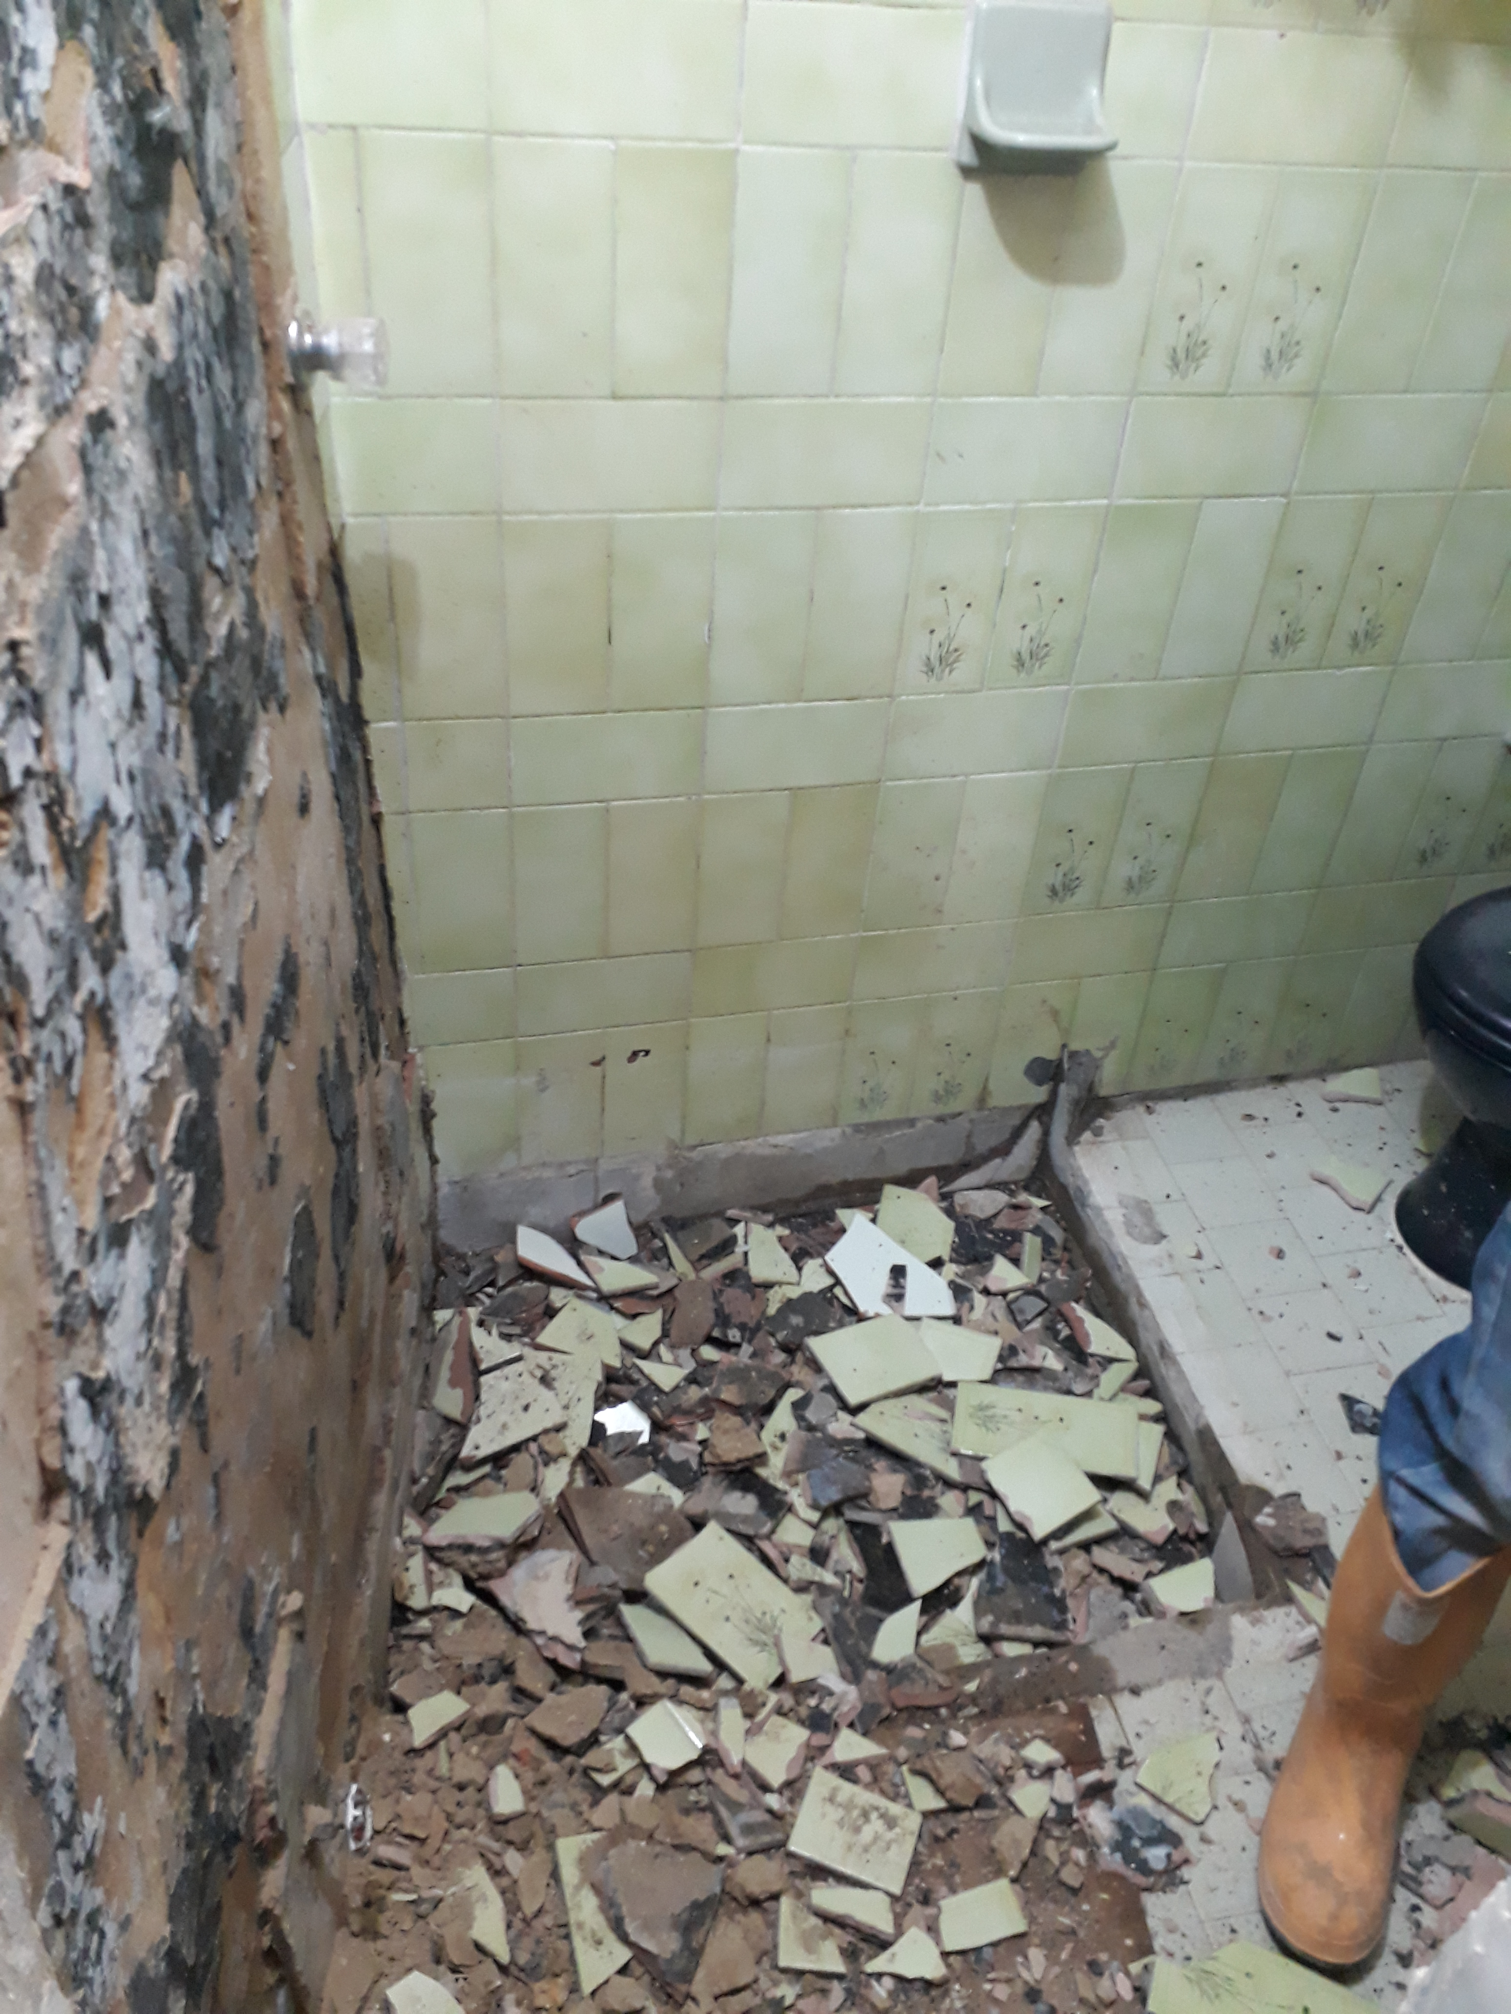
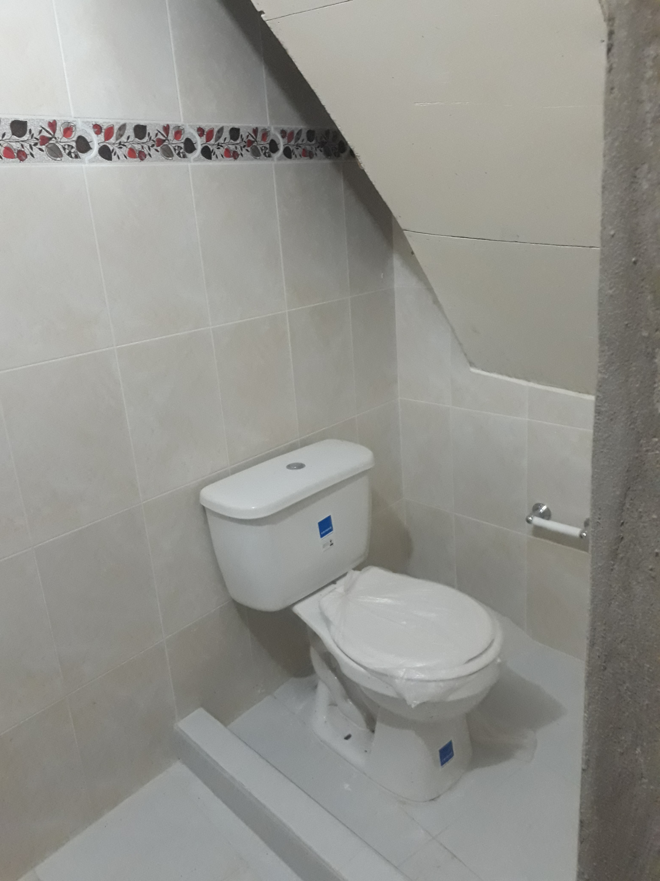

MEJORAS EN PAREDES

DESPUES
ANTES

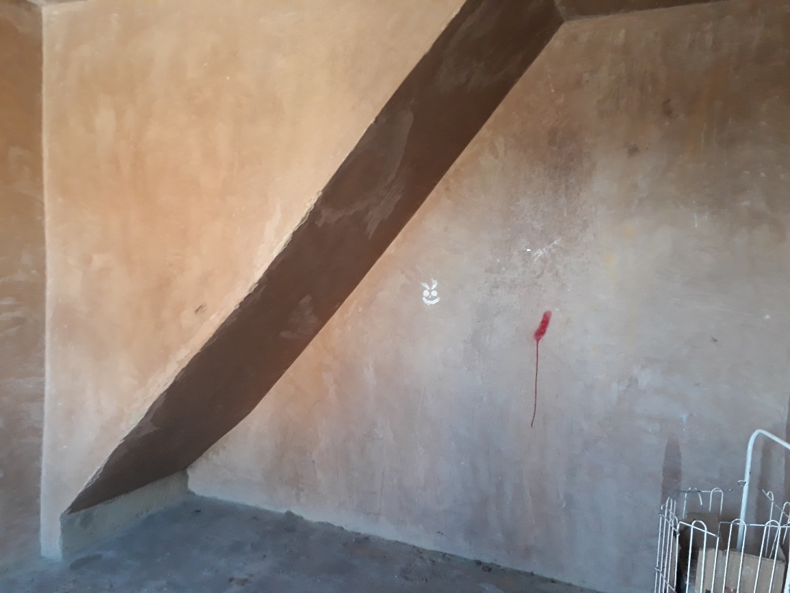
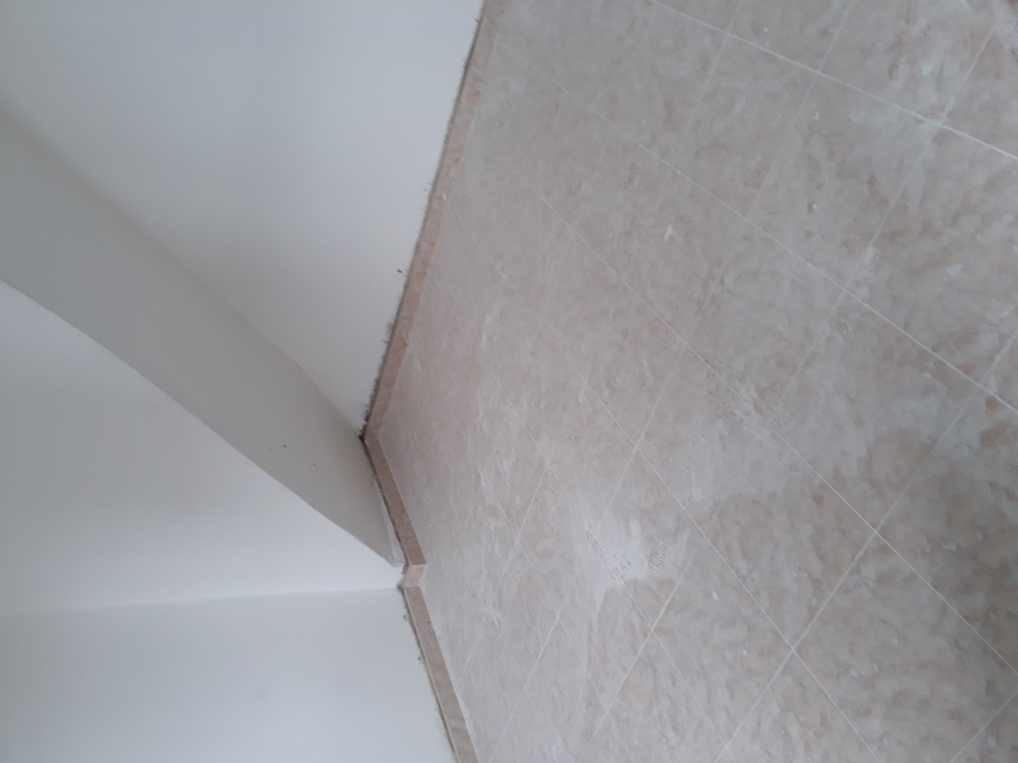

MEJORAS EN COCINA

DESPUES
ANTES

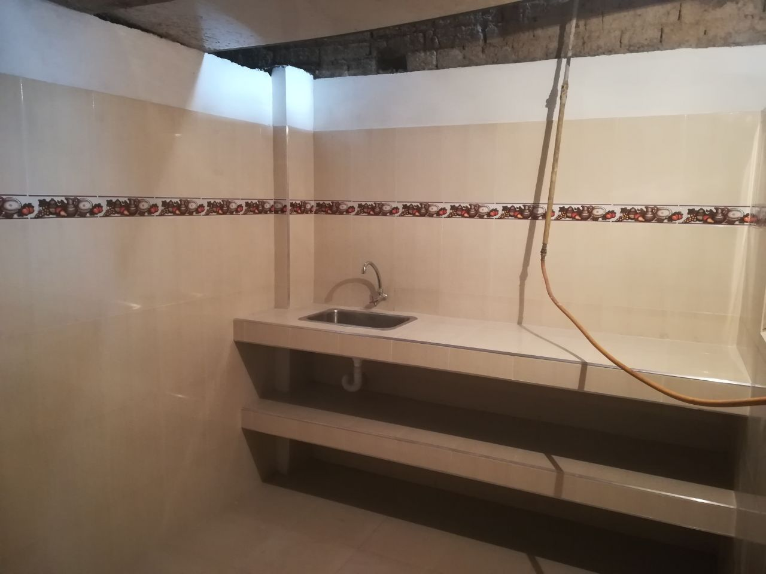
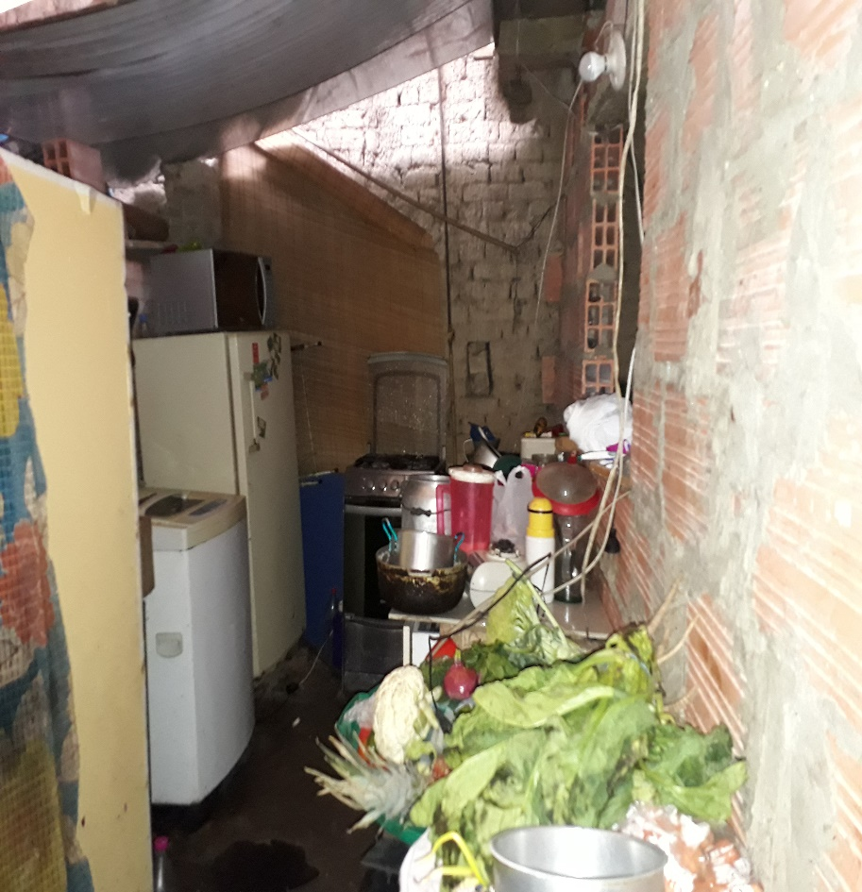

Registro fotográfico del evento.

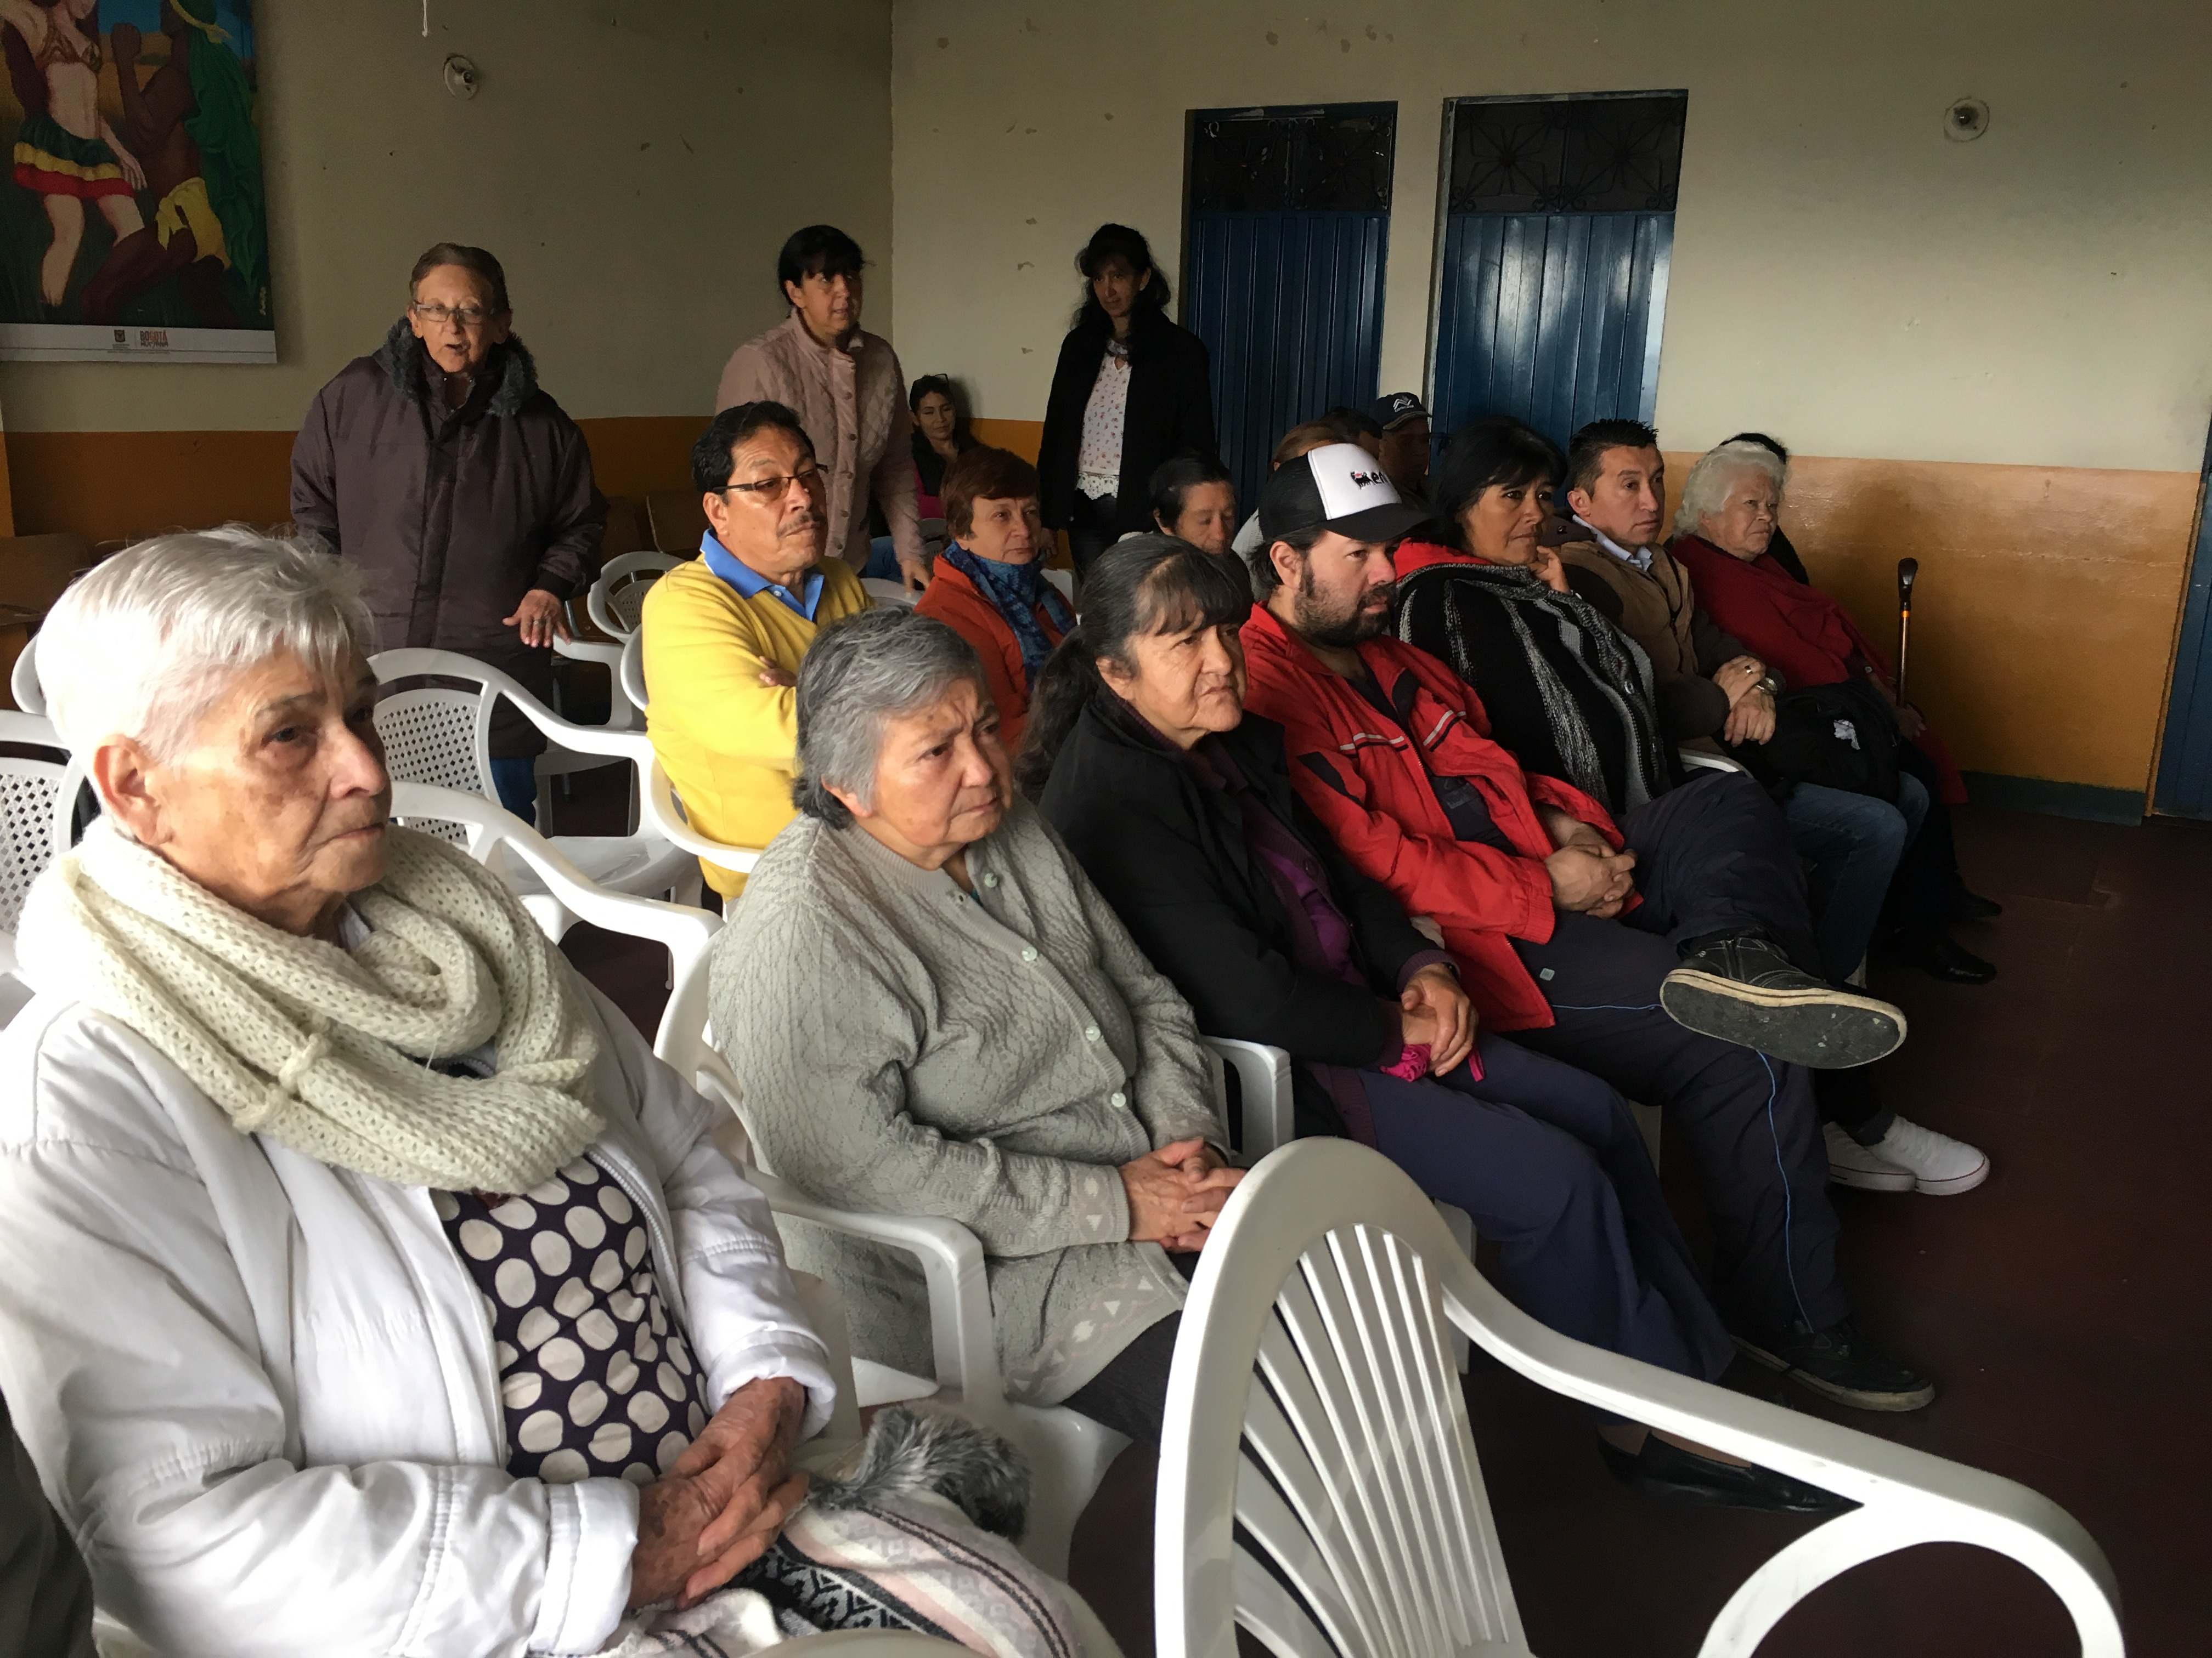 | 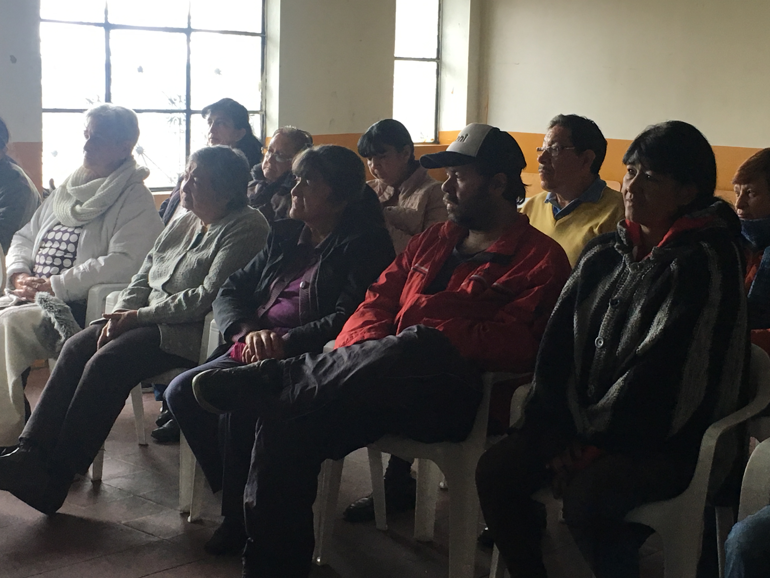
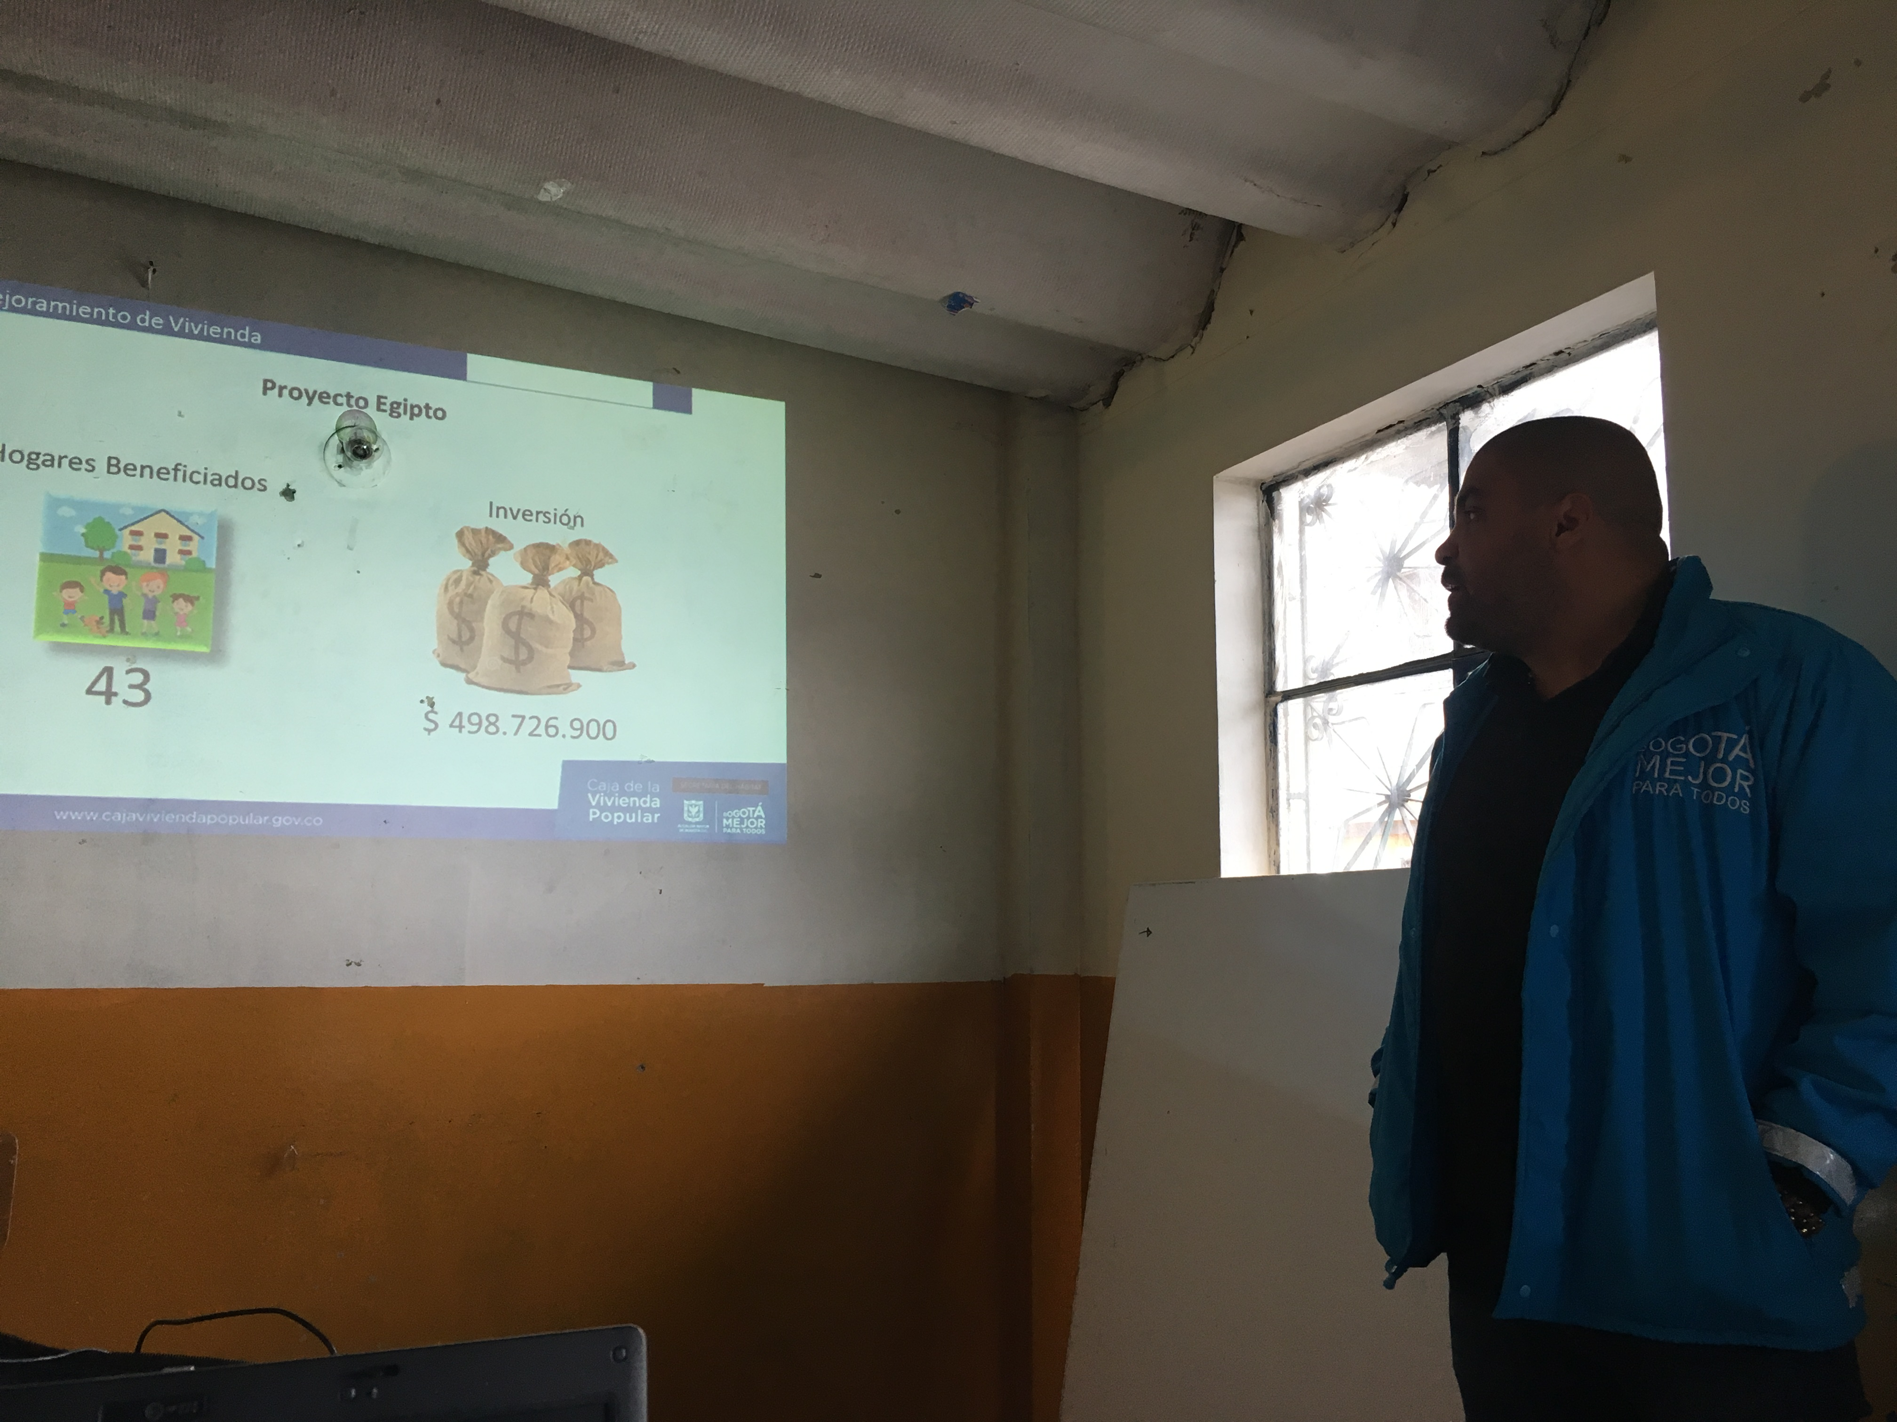 | 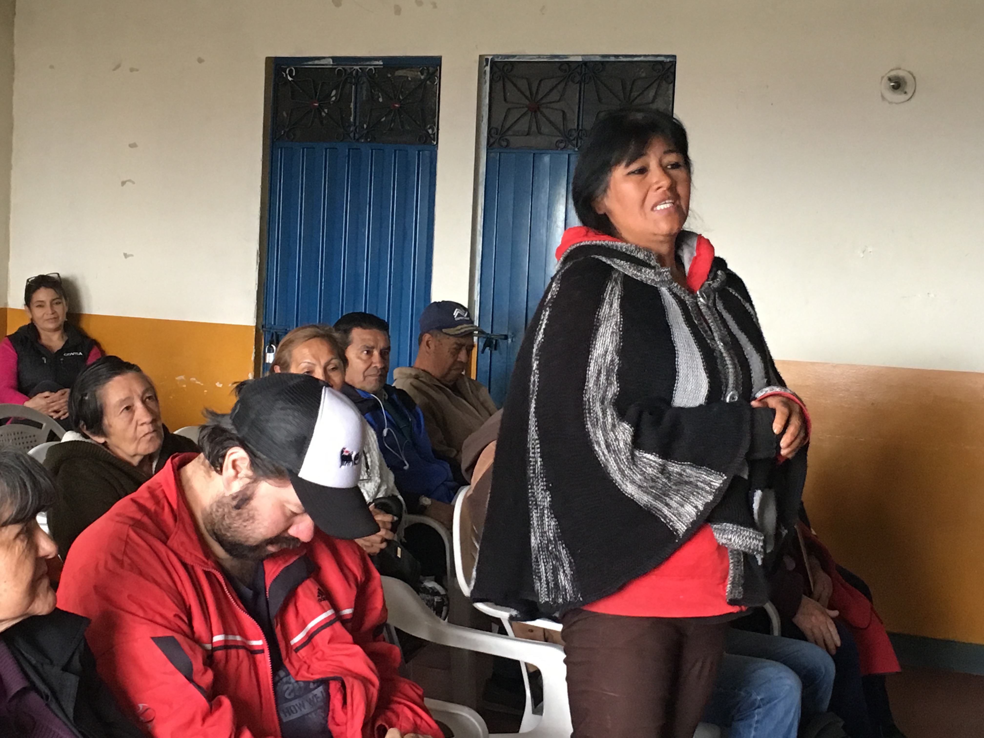

Evaluación del evento.

Dando cumplimiento a la generación de espacios para encuentros con la Ciudadanía y/o Rendición de cuentas, en el cual plantea " Evaluar los escenarios o eventos de participación ciudadana a través de los(as) ciudadanos(as) ", lo cual se hace mediante la aplicación del formato (208-PLA-Ft-58) de evaluación encuentro con la ciudadanía y/o Rendición de cuentas, conforme a las exigencias de la ley de transparencia 1712 de 2014.

El evento se realizó el día 20 de abril de 2018 y tuvo lugar en el salón comunal del barrio el Guavio de la localidad de Santa fe, el cual conto con la participación de los profesionales de la Dirección de Mejoramiento encargados de la supervisión del proyecto, el coordinador técnico y los beneficiarios del proyecto.
A continuación, se hace una presentación gráfica de cada uno de los puntos que se tienen en cuenta en la evaluación de encuentros con la ciudadanía y/o rendición de cuentas.

- Participación:

Las personas asistentes al foro, calificaron como MUY ALTO el nivel de importancia otorgado al mismo y el número de asistentes y la participación en el desarrollo del mismo como MUY ALTO y ALTO.

- Temas tratados:

Para los temas tratados en general en el desarrollo del foro, los asistentes calificaron MUY ALTO y ALTO su satisfacción, calidad y claridad de los contenidos desarrollados.

- Organización general y logística:

Las personas encuestadas, calificaron como MUY ALTO y ALTO, su nivel de satisfacción en cuanto a las instalaciones utilizadas para el desarrollo del evento, la atención recibida y la organización en general.

- Comunicación:

En términos generales, los asistentes al foro de cierre del proyecto calificaron como MUY ALTO y ALTO su nivel de satisfacción frente a los canales de convocatoria y lenguaje utilizado durante el desarrollo del evento.

- Recomendaciones:
  - Agradecida con el arreglo de la vivienda.
  - Agradecimiento por lo realizado en la vivienda.
  - Un agradecimiento enorme por la colaboración de la caja de vivienda.
  - A los funcionarios de la secretaria de hábitat y a la caja de vivienda popular quedamos muy agradecidos por el proyecto de nuestras casas.
  - Los felicito por que fueron muy responsables a pesar de la demora. gracias por tener en cuenta a las personas necesitadas.

Una vez concluido el evento, se pudo identificar que los asistentes al foro de cierre del proyecto estuvieron satisfechos y dieron una calificación de MUY ALTO y ALTO en cada uno de los temas evaluados en el encuentro con la ciudadanía.

Cordialmente.

GUILLERMO ANDRES ARCILA HOYOS
Director de Mejoramiento de Vivienda
garcilah@cajaviviendapopular.gov.co

